面向对象分析设计文档

# 文档的总体说明

## 目的

北大校园里有着许多可爱的流浪猫，也有着许多的猫咪爱好者。这些猫咪爱好者们集结起来建立了北京大学流浪猫关爱协会。我们希望提供一个以猫咪为主题的信息共享平台，为猫咪爱好者们提供猫咪档案信息，并且为用户提供猫咪动态分享平台，用户可以发布猫咪的最新动态。

## 应用范围

主要有三类用户群体：

校内同学：浏览猫咪档案与猫咪最新动态，与猫咪档案和猫咪动态进行关注、收藏、评论等互动，并且也可以参与到猫咪动态的发布中。

猫协人员：负责维护猫咪档案，维护猫咪动态等。

管理员：主要负责管理其他用户的权限。

## 文档组成

本文档主要由面向对象分析文档和面向对象设计文档组成，文档详细描述见下文。

# 面向对象分析文档

## 用况图文档

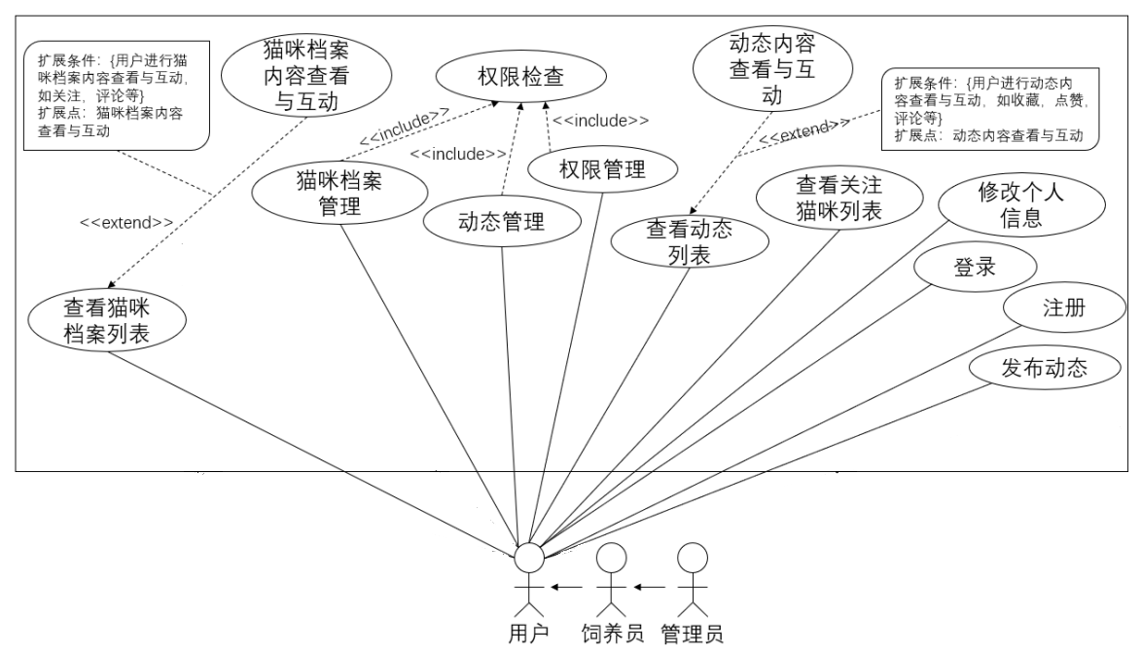

|  |  |  |  |
| --- | --- | --- | --- |
| **用况编号：1** | | **用况名：注册** | **作者：余卓** |
| **用况描述：为未注册用户提供注册服务** | | | |
| **执行者** | 用户 | | |
| **相关用况** | 无 | | |
| **前置条件** | 用户点击注册 | | |
| **后置条件** | 进入注册页面 | | |
| **基本路径** | 进入注册页面  用户输入账号密码  注册成功返回登录页面，将用户信息存入数据库中  注册失败提示失败信息，返回注册页面 | | |

|  |  |  |  |
| --- | --- | --- | --- |
| **用况编号：2** | | **用况名：登录** | **作者：余卓** |
| **用况描述：用户使用账号密码进行登录** | | | |
| **执行者** | 用户 | | |
| **相关用况** | 无 | | |
| **前置条件** | 用户点击登录 | | |
| **后置条件** | 进入登录页面 | | |
| **基本路径** | 进入登录页面  用户输入账号密码，将账号密码传递到后台进行验证  验证成功进入主页面  验证失败提示失败信息，返回登录页面 | | |

|  |  |  |  |
| --- | --- | --- | --- |
| **用况编号：3** | | **用况名：修改个人信息** | **作者：余卓** |
| **用况描述：为用户提供个人信息修改服务** | | | |
| **执行者** | 用户 | | |
| **相关用况** | 无 | | |
| **前置条件** | 用户点击个人信息 | | |
| **后置条件** | 进入个人信息页面 | | |
| **基本路径** | 进入个人页面  用户输入修改后的个人信息  将个人信息传入后端，后端修改个人信息数据，前端刷新个人信息页面 | | |

|  |  |  |  |
| --- | --- | --- | --- |
| **用况编号：4** | | **用况名：发布动态** | **作者：余卓** |
| **用况描述：用户发布猫咪动态** | | | |
| **执行者** | 用户 | | |
| **相关用况** | 无 | | |
| **前置条件** | 用户点击动态发布 | | |
| **后置条件** | 进入动态发布页面 | | |
| **基本路径** | 进入动态发布页面  用户输入动态内容，上传相关图片与视频，选择合适的标签  用户点击确定发布，应用将内容发送到后端，存入数据库  前端提示动态发布成功信息，返回动态列表页面，刷新动态列表 | | |

|  |  |  |  |
| --- | --- | --- | --- |
| **用况编号：5** | | **用况名：查看动态列表** | **作者：余卓** |
| **用况描述：用户点击动态按钮** | | | |
| **执行者** | 用户 | | |
| **相关用况** | 无 | | |
| **前置条件** | 用户点击动态按钮 | | |
| **后置条件** | 进入动态列表页面 | | |
| **基本路径** | 进入动态列表页面  前端发送动态请求  后端返回最新动态信息数据  前端解析数据，将动态列表进行展示 | | |

|  |  |  |  |
| --- | --- | --- | --- |
| **用况编号：6** | | **用况名：动态内容查看与互动** | **作者：余卓** |
| **用况描述：用户对特定的动态进行互动操作** | | | |
| **执行者** | 用户 | | |
| **相关用况** | 查看动态列表，查看收藏动态列表 | | |
| **前置条件** | 用户在动态列表或收藏动态列表界面点击某一条动态 | | |
| **后置条件** | 进入动态内容页面 | | |
| **基本路径** | 进入动态内容页面  应用发送动态内容请求，然后接收后端返回的数据，解析并展示  用户进行动态互动，会有以下几种情况：   1. 用户点击收藏按钮（收藏，取消收藏）   应用向后端发送收藏操作信息  后端修改该用户的收藏列表   1. 用户点击点赞按钮（点赞，取消点赞）   应用向后端发送点赞操作信息  后端修改该动态的点赞数   1. 用户输入一条评论   应用向后端发送评论内容信息  后端增加动态的评论数据  应用进行动态内容的刷新，以显示最新评论 | | |

|  |  |  |  |
| --- | --- | --- | --- |
| **用况编号：7** | | **用况名：查看猫咪档案列表** | **作者：余卓** |
| **用况描述：用户查看猫咪档案列表** | | | |
| **执行者** | 用户 | | |
| **相关用况** | 无 | | |
| **前置条件** | 用户点击猫咪档案查看 | | |
| **后置条件** | 进入猫咪档案列表界面 | | |
| **基本路径** | 进入猫咪档案列表页面  应用发送猫咪列表请求  后端返回猫咪列表数据  应用解析并展示猫咪列表数据 | | |

|  |  |  |  |
| --- | --- | --- | --- |
| **用况编号：8** | | **用况名：猫咪档案内容查看与互动** | **作者：余卓** |
| **用况描述：用户与特定的猫咪档案进行互动** | | | |
| **执行者** | 用户 | | |
| **相关用况** | 查看猫咪档案列表，查看关注猫咪列表，查看动态列表，动态内容查看与互动 | | |
| **前置条件** | 用户在猫咪档案列表或关注猫咪列表点击某一条猫咪档案，或者在动态中点击了猫咪标签 | | |
| **后置条件** | 进入猫咪档案内容界面 | | |
| **基本路径** | 进入猫咪档案内容页面  应用发送猫咪档案内容请求，然后接收后端返回的数据，解析并展示  用户与猫咪档案进行互动   1. 用户点击关注按钮（关注，取消关注）   应用向后端发送关注操作信息  后端修改该用户的猫咪关注列表   1. 用户输入一条评论   应用向后端发送评论内容信息  后端增加猫咪档案的评论数据  应用进行猫咪档案内容的刷新，以显示最新评论 | | |

|  |  |  |  |
| --- | --- | --- | --- |
| **用况编号：12** | | **用况名：猫咪档案管理** | **作者：余卓** |
| **用况描述：饲养员进行猫咪档案的维护** | | | |
| **执行者** | 饲养员 | | |
| **相关用况** | 权限检查 | | |
| **前置条件** | 权限检查，只有拥有饲养员及以上权限的用户才显示猫咪档案管理按钮  饲养员在档案列表界面点击猫咪档案管理 | | |
| **后置条件** | 进入猫咪档案管理界面 | | |
| **基本路径** | 进入猫咪档案管理页面  应用获取猫咪档案列表并展示  会有三种操作   1. 修改   点击某个猫咪档案，进入猫咪档案内容页面  饲养员点击猫咪档案修改，进入修改页面  饲养员输入修改后的信息，传到后端保存，提示修改成功信息，返回并刷新猫咪档案内容页面   1. 新增   点击新增档案按钮，进入新增档案页面  饲养员输入信息，传到后端保存，提示修改成功信息，返回并刷新猫咪档案管理页面   1. 删除   点击删除档案按钮，进入删除模式  饲养员选择需要删除的猫咪档案，点击确定  将删除信息传到后端，进行数据修改，应用提示删除成功，刷新猫咪档案管理页面 | | |

|  |  |  |  |
| --- | --- | --- | --- |
| **用况编号：13** | | **用况名：动态管理** | **作者：余卓** |
| **用况描述：为未注册用户提供注册服务** | | | |
| **执行者** | 饲养员 | | |
| **相关用况** | 权限检查 | | |
| **前置条件** | 权限检查，只有拥有饲养员及以上权限的用户才显示动态管理按钮  饲养员点击动态管理 | | |
| **后置条件** | 进入动态管理页面 | | |
| **基本路径** | 进入动态管理页面  应用获取动态列表并展示  目前只有修改标签这一种操作   1. 修改标签   饲养员点击动态，进入动态内容页面  点击标签管理按钮，进入标签管理页面  饲养员修改标签，点击保存  将修改后的标签信息传入后端，后端进行数据修改  应用提示修改成功，刷新动态内容页面与动态列表页面 | | |

|  |  |  |  |
| --- | --- | --- | --- |
| **用况编号：14** | | **用况名：权限管理** | **作者：余卓** |
| **用况描述：管理员修改其他用户的权限** | | | |
| **执行者** | 管理员 | | |
| **相关用况** | 权限检查 | | |
| **前置条件** | 权限检查，只有拥有管理员权限的用户才显示权限管理按钮  管理员点击权限管理 | | |
| **后置条件** | 进入权限管理页面 | | |
| **基本路径** | 进入权限管理页面  获取并显示饲养员列表  点击新增按钮，输入用户名，将某用户加入饲养员列表，后端数据进行更改，刷新权限管理页面  点击删除按钮，将某用户移出饲养员列表，后端数据进行更改，刷新权限管理页面 | | |

|  |  |  |  |
| --- | --- | --- | --- |
| **用况编号：15** | | **用况名：权限检查** | **作者：余卓** |
| **用况描述：系统检查权限** | | | |
| **执行者** | 系统 | | |
| **相关用况** | 猫咪档案管理，动态管理，权限管理 | | |
| **前置条件** | 用户要执行某项操作 | | |
| **后置条件** | 返回用户操作是否合法 | | |
| **基本路径** | （在主界面，将低权限用户的功能入口进行隐藏）  用户执行某项操作  系统根据用户级别判断用户是否有权力执行该操作  返回用户操作是否合法 | | |

## 类图文档

### 类图综述

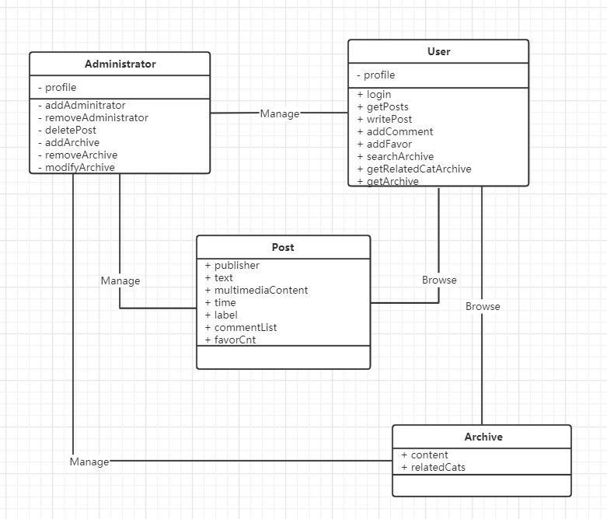

### 类描述

#### User

1. 类的总体说明

User类是抽象的用户，包含为实现普通用户功能性需求所定义的方法

1. 属性说明

|  |  |  |  |  |  |  |
| --- | --- | --- | --- | --- | --- | --- |
| 属性名 | 多重性 | 解释 | 数据类型 | 聚合关系 | 组合关系 | 关联关系 |
| profile | 1 | 用户档案 | 档案类 |  |  |  |

1. 操作说明

|  |  |  |  |  |
| --- | --- | --- | --- | --- |
| 操作名 | 主动性 | 多态性 | 解释 | 约束条件及其他 |
| getPosts | 无 | 无 | 获得动态对象 | 无 |
| login | 无 | 无 | 打开登陆界面 | 无 |
| writePost | 无 | 无 | 编辑新动态 | 无 |
| addComment | 无 | 无 | 在动态下添加评论 | 无 |
| addFavor | 无 | 无 | 为动态点赞 | 无 |
| searchArchive | 无 | 无 | 搜索特定猫的Archive条目 | 无 |
| getRelatedCatArchive | 无 | 无 | 获得关注猫的Archive条目 | 无 |
| getArchive | 无 | 无 | 获得特定Archive条目 | 无 |

1. 关联

浏览Post类，读取Post类的内容

浏览Archive类，读取Archive类的内容

#### Administrator

1. 类的总体说明

Administrator类是抽象的管理员类，包含管理员权限特有的所有操作，如添加和删除管理员，编辑动态和档案等

1. 属性说明

|  |  |  |  |  |  |  |
| --- | --- | --- | --- | --- | --- | --- |
| 属性名 | 多重性 | 解释 | 数据类型 | 聚合关系 | 组合关系 | 关联关系 |
| profile | 1 | 管理员档案 | 档案类 |  |  |  |

1. 操作说明

|  |  |  |  |  |
| --- | --- | --- | --- | --- |
| 操作名 | 主动性 | 多态性 | 解释 | 约束条件及其他 |
| addAdministrator | 无 | 无 | 添加管理员 | 无 |
| removeAdministrator | 无 | 无 | 删除管理员 | 无 |
| deletePost | 无 | 无 | 删除动态 | 无 |
| addArchive | 无 | 无 | 添加猫档案 | 无 |
| removeArchive | 无 | 无 | 删除猫档案 | 无 |
| modifyArchive | 无 | 无 | 编辑猫档案条目 | 无 |

#### Post

a) 类的总体说明

Post类是抽象的动态类，包含一条动态的发布信息、文字或多媒体内容、评论点赞标签等互动

b) 属性说明

|  |  |  |  |  |  |  |
| --- | --- | --- | --- | --- | --- | --- |
| 属性名 | 多重性 | 解释 | 数据类型 | 聚合关系 | 组合关系 | 关联关系 |
| publisher | 1 | 动态发布者 | User类 |  |  |  |
| text | 1 | 动态文字内容 | 字符串 |  |  |  |
| multimediaContent | * | 动态多媒体内容（图片/小视频） | 多媒体类型 |  |  |  |
| time | 1 | 发布时间 | 字符串 |  |  |  |
| label | * | 标签 | 字符串 |  |  |  |
| commentList | * | 评论列表 | 评论类 |  |  |  |
| favorCnt | 1 | 点赞数 | 整型 |  |  |  |

c) 操作说明

无

d) 关联

与Administrator类：Manage关联

与User 类：Browse关联

#### Archive

a) 类的总体说明

Archive类是抽象的猫咪档案，包含档案内容和与其他猫咪的关联等

b) 属性说明

|  |  |  |  |  |  |  |
| --- | --- | --- | --- | --- | --- | --- |
| 属性名 | 多重性 | 解释 | 数据类型 | 聚合关系 | 组合关系 | 关联关系 |
| content | 1 | 档案内容 | 字符串 |  |  |  |
| relatedCats | * | 关联猫咪 | 猫咪类 |  |  |  |

c) 操作说明

无

d) 关联

与Administrator类：Manage关联

与User 类：Browse关联

### 关联描述

|  |  |  |  |  |  |  |
| --- | --- | --- | --- | --- | --- | --- |
| 关联名称 | 关联类型 | 关联所连接的类 | 关联端点 | | | |
| 导航性 | 排序 | 聚合 | 多重性 |
| Manage | 一般二元关联 | Administrator, User | 单向 | 无 | 无 | 多对多 |
| Manage | 一般二元关联 | Administrator, Post | 单向 | 无 | 无 | 多对多 |
| Manage | 一般二元关联 | Administrator, Archive | 单向 | 无 | 无 | 多对多 |
| Browse | 一般二元关联 | User, Post | 单向 | 无 | 无 | 多对多 |
| Browse | 一般二元关联 | User, Archive | 单向 | 无 | 无 | 多对多 |

## 顺序图文档

动态发布顺序图

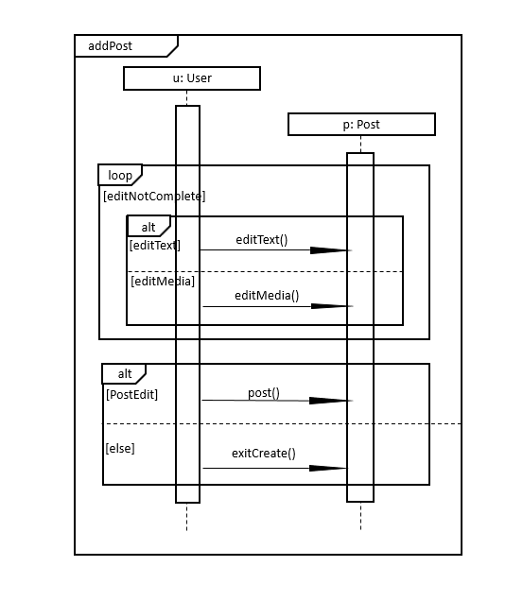

### 顺序图综述

动态发布顺序图描述了某用户从开始编辑动态到动态上传的过程。涉及到的对象有User对象、Post对象。

### 顺序图中的对象与参与者描述

动态发布顺序图

|  |  |  |  |
| --- | --- | --- | --- |
| 对象类型 | 对象名称 | 是否为主动对象 | 其他参与对象或参与者有关信息 |
| User | u | 是 | 由参与者控制 |
| Post | p | 否 | 与动态相关 |

### 对象接收发送消息的描述

动态发布顺序图

u:User对象

|  |  |  |  |  |  |  |
| --- | --- | --- | --- | --- | --- | --- |
| 消息名称 | 是发送还是接收 | 消息类型 | 直接触发的消息的名称列表 | 是否为自接收消息 | 消息的发送对象名称 | 消息的接收对象名称 |
| editText() | 发送 | 同步消息 |  |  | u | pc_p |
| edit-Media() | 发送 | 同步消息 |  |  | u | pc_p |
| post() | 发送 | 同步消息 |  |  | u | pc_p |
| exit-Create() | 发送 | 同步消息 |  |  | u | pc_p |

## 状态图文档

给出对软件具有复杂状态的对象进行分析后形成的状态图，并对状态图进行文字说明。

状态图的文字说明应包含：状态图综述、状态图的状态描述、状态图的转换描述和其他与状态图有关的说明。

### 状态图综述

从总体上，该状态图描述一个对象在外部激励的作用下进行的状态变迁、所涉及到的状态和转换以及设置该状态图的目的等。

动态发布状态图

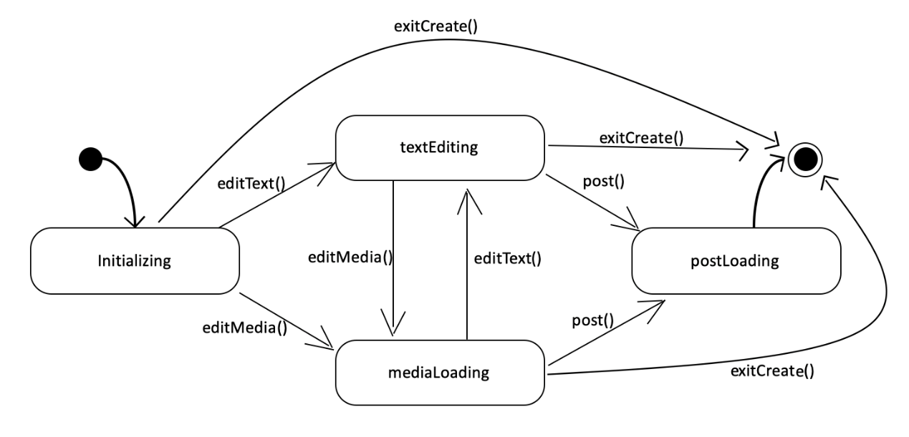

### 状态图的状态描述

描述一个状态图的所有的状态，对每一个具体状态应包括以下各项：

1. 状态的名称：中文名或英文名；
2. 入口动作；
3. 出口动作；
4. 内部转换：由一系列的内部转换项组成。每个内部转换项有下列格式：
5. 动作标号/动作表达式：
6. 若为组合状态应列举出其所包含的子状态；
7. 其它与该状态有关的信息。

|  |  |  |  |  |
| --- | --- | --- | --- | --- |
| 状态名称 | 入口动作 | 出口动作 | 内部转换 | 其他相关信息 |
| Initializing | / | / | / | 初始化界面 |
| textEditing | / | / | / | 用户编辑文字 |
| mediaLoading | / | / | / | 用户编辑媒体 |
| postLoading | / | / | / | 发布动态 |

### 状态图的转换描述

每一个具体转换应包括以下各项：

1. 转换的源状态；
2. 转换的目标状态；
3. 转换串：事件特征标记‘[’监护条件‘]’ ‘/’动作表达式；

|  |  |  |
| --- | --- | --- |
| 转换的源状态 | 转换的目标状态 | 转换串 |
| Initializing | textEditing | Initializing  editText/textEditing |
| Initializing | mediaLoading | Initializing  editMedia/mediaLoading |
| textEditing | postLoading | textEditing  post/postLoading |
| textEditing | mediaLoading | textEditing  editMedia/mediaLoading |
| mediaLoading | textEditing | mediaLoading  editText/textEditing |
| mediaLoading | postLoading | mediaLoading  post/postLoading |

## 包图文档

### 包图综述

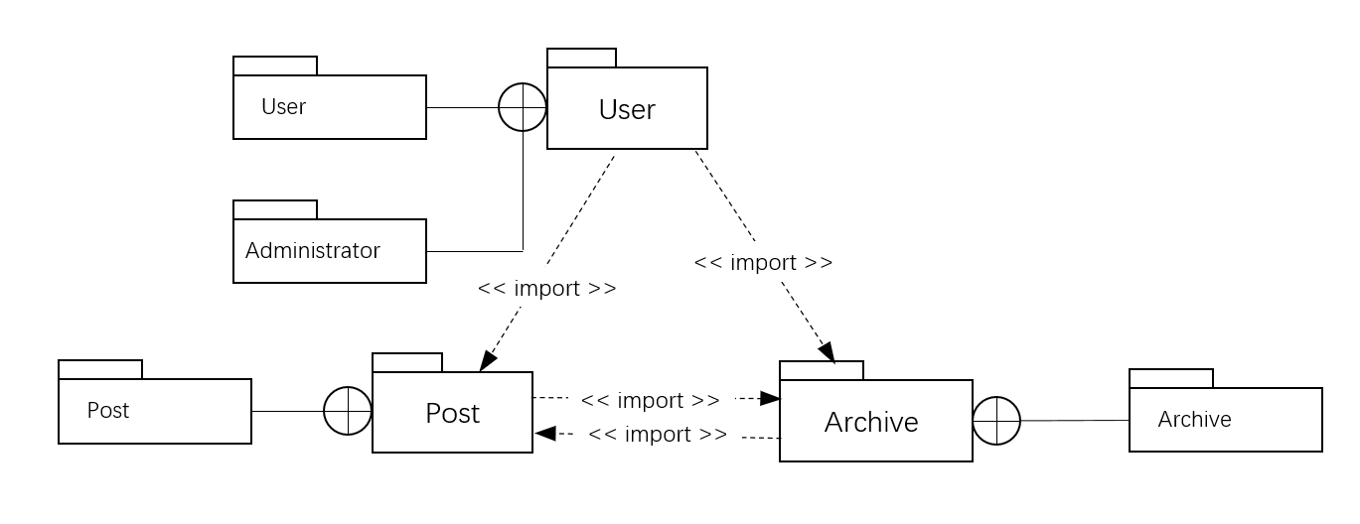

### 包图中的包描述

|  |  |  |  |
| --- | --- | --- | --- |
| 包名称 | 该包所包含的建模元素所在的文档 | 相关的其他包 | |
| 包名称 | 关系 |
| User | 类图文档 | Archive | <<import>> |
| Post | <<import>> |
| Post | 类图文档 | Archive | <<import>> |
| Archive | 类图文档 | Post | <<import>> |

# 面向对象设计文档

采用面向对象方法，分析和设计都是使用同样的术语和表示法对软件进行建模，因此面向对象设计的文档也包含类图文档、顺序图文档、状态图文档、包图文档等，这些文档是在分析的结果上：（1）进行调整得来；（2）进一步补充得到。如在人机交互设计中增加了界面相关的类之后，相应的顺序图需进行调整，补充相关的类；又如通过控制驱动部分的设计，系统需要支持并发操作，此时可增加顺序图，对并发操作的处理进行详细说明；再如通过数据管理部分的设计，一些对象的状态可能变得复杂，可增加状态图对其进行说明。

本课程实践文档既要求给出最终的设计，还需对问题域、人机交互、控制驱动、数据管理这四部分的设计分别进行详细的说明。同样的，对于复杂软件，每种文档可能有多份，可根据实际情况自行添加。

## 类图文档

### 类图综述

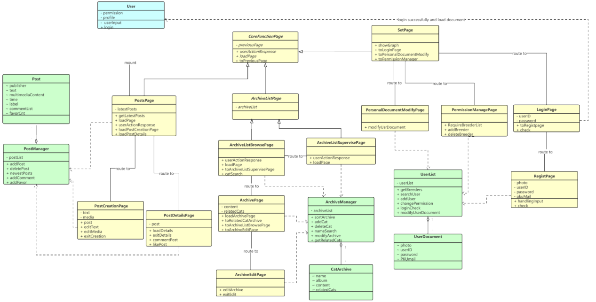

### 类描述

#### User

1. 类的总体说明

User类主要用于权限检查，随着app启动第一个启动，显示登陆页面，请求用户信息，之后跳转到动态浏览，User是主动类，权限检查要由服务器端完成

1. 属性说明

|  |  |  |  |  |  |  |
| --- | --- | --- | --- | --- | --- | --- |
| 属性名 | 多重性 | 解释 | 数据类型 | 聚合关系 | 组合关系 | 关联关系 |
| permission | 1 | 权限等级 | int |  |  |  |
| profile | 1 | 用户档案 | 档案类 |  |  |  |

1. 操作说明

|  |  |  |  |  |
| --- | --- | --- | --- | --- |
| 操作名 | 主动性 | 多态性 | 解释 | 约束条件及其他 |
| userInput | 无 | 无 | 处理用户输入 | 无 |
| login | 无 | 无 | 打开登陆界面 | 无 |
| checkPermission | 无 | 无 | 检查权限 | 同时在客户端和服务器端完成，必须在成功登陆之后 |

1. 关联

调用动态显示模块

调用登陆模块，并从登陆模块获取用户档案

#### Login

1. 类的总体说明

Login类负责处理用户登陆相关的事物，包括处理输入和验证账号密码（依赖UserList类），非主动类，可以跳转到注册界面，密码应该加密传输。

1. 属性说明

|  |  |  |  |  |  |  |
| --- | --- | --- | --- | --- | --- | --- |
| 属性名 | 多重性 | 解释 | 数据类型 | 聚合关系 | 组合关系 | 关联关系 |
| userID | 1 | 用户名 | string |  |  |  |
| password | 1 | 密码 | string |  |  |  |

1. 操作说明

|  |  |  |  |  |
| --- | --- | --- | --- | --- |
| 操作名 | 主动性 | 多态性 | 解释 | 约束条件及其他 |
| toRegister | 无 | 无 | 调用Register模块 | 无 |
| check | 无 | 无 | 检查账号密码 | 密码要加密传输 |

1. 关联

跳转到Register页面

1. 依赖

使用UserList的用户数据

把当前用户档案传给User

#### Register

1. 类的总体说明

Register类用于处理注册相关事务，当注册成功时更新UserList条目，并返回login，非主动类，可以跳转到登陆界面，密码应加密传输

1. 属性说明

|  |  |  |  |  |  |  |
| --- | --- | --- | --- | --- | --- | --- |
| 属性名 | 多重性 | 解释 | 数据类型 | 聚合关系 | 组合关系 | 关联关系 |
| userID | 1 | 用户名 | string |  |  |  |
| password | 1 | 密码 | string |  |  |  |
| photo | 1 | 用户头像 | 图片文件 |  |  |  |
| pkuMail | 1 | pku邮箱 | string |  |  |  |

1. 操作说明

|  |  |  |  |  |
| --- | --- | --- | --- | --- |
| 操作名 | 主动性 | 多态性 | 解释 | 约束条件及其他 |
| handleInput | 无 | 无 | 处理用户输入 | 无 |
| check | 无 | 无 | 验证注册信息，用户名唯一，邮箱格式，密码长度等 | 密码要加密传输 |

1. 关联

跳转到登陆界面

1. 依赖

修改UserList条目

#### SetPage

1. 类的总体说明

Set类用于让用户更改个人信息,非主动类，可以跳转到PersonalDocumentModigy和PermissionManage

1. 操作说明

|  |  |  |  |  |
| --- | --- | --- | --- | --- |
| 操作名 | 主动性 | 多态性 | 解释 | 约束条件及其他 |
| showGraph | 无 | 是 | 游客只能选择登录，而没  有其他跳转按钮；当前用户有管理员权限才出现用户权限管理按钮 | 无 |
| toLogin | 无 | 无 | 如果是游客模式则转到登陆界面 | 无 |
| toPersonalDocumentModify | 无 | 无 | 转到个人档案编辑 | 无 |
| toPermissionManage | 无 | 无 | 转到权限管理界面 | 无 |

1. 关联

跳转到个人档案编辑界面

跳转到权限管理界面

跳转到登陆界面

1. 泛化

继承自CoreFunction

#### PersonalDocumentModifyPage

* 1. 类的总体说明

PersonalDucumentModify类负责处理对用户对自己档案的编辑，非主动类，需要修改UserList条目

* 1. 操作说明

|  |  |  |  |  |
| --- | --- | --- | --- | --- |
| 操作名 | 主动性 | 多态性 | 解释 | 约束条件及其他 |
| modifyUserDocument | 无 | 无 | 修改UserList条目 | 无 |

* 1. 依赖

修改UserList条目

#### PermissionManagePage

* 1. 类的总体说明

PermissionManage类管理Breeder权限，在BreederList中添加或删除成员，非主动类，需要修改UserList条目，操作用户必须是管理员权限

1. 操作说明

|  |  |  |  |  |
| --- | --- | --- | --- | --- |
| 操作名 | 主动性 | 多态性 | 解释 | 约束条件及其他 |
| requireBreederList | 无 | 无 | 请求饲养员列表 | 操作用户需要具有管理员权限 |
| addBreeder | 无 | 无 | 给UserList中的用户添加Breeder权限 | 操作用户需要具有管理员权限 |
| deleteBreeder | 无 | 无 | 删除指定用户的Breeder权限 | 操作用户需要具有管理员权限 |

1. 依赖

需要修改UserList条目

#### UserList

* 1. 类的总体说明

UserList类储存UserDocument的列表，记录现有的用户，并且提供查询、搜索、增删用户和修改操作，非主动类

* 1. 属性说明

|  |  |  |  |  |  |  |
| --- | --- | --- | --- | --- | --- | --- |
| 属性名 | 多重性 | 解释 | 数据类型 | 聚合关系 | 组合关系 | 关联关系 |
| userList | * | 用户档案列表 | List<UserDocument> | 用户档案的聚合 |  |  |

* 1. 操作说明

|  |  |  |  |  |
| --- | --- | --- | --- | --- |
| 操作名 | 主动性 | 多态性 | 解释 | 约束条件及其他 |
| getUserList | 无 | 无 | 返回用户列表 |  |
| getOneUserDocument | 无 | 无 | 返回指定用户档案 |  |
| getBreeders | 无 | 无 | 获取所有具有Breeder权限用户的列表 |  |
| searchUser | 无 | 无 | 查找特定用户 |  |
| addUser | 无 | 无 | 添加一个用户 |  |
| changePermission | 无 | 无 | 更改指定用户的权限等级 |  |
| loginCheck | 无 | 无 | 检测账号密码是否正确 |  |
| modifyUserDocument | 无 | 无 | 修改某用户的档案 |  |

#### UserDocument

1. 类的总体说明

UserDocument类存储一个用户的信息，无主动性

1. 属性说明

|  |  |  |  |  |  |  |
| --- | --- | --- | --- | --- | --- | --- |
| 属性名 | 多重性 | 解释 | 数据类型 | 聚合关系 | 组合关系 | 关联关系 |
| userID | 1 | 用户名 | string |  |  |  |
| password | 1 | 密码 | string |  |  |  |
| photo | 1 | 用户头像 | 图片文件 |  |  |  |
| pkuMail | 1 | pku邮箱 | string |  |  |  |

#### PostManager

1. 类的总体说明

PostManager负责管理动态，是动态条目Post的列表，保存所有的动态信息，并提供查询、搜索和增删动态操作。无主动性

1. 属性说明

|  |  |  |  |  |  |  |
| --- | --- | --- | --- | --- | --- | --- |
| 属性名 | 多重性 | 解释 | 数据类型 | 聚合关系 | 组合关系 | 关联关系 |
| postList | * | 动态列表 | List<Post> | 动态条目的聚合 |  |  |

1. 操作说明

|  |  |  |  |  |
| --- | --- | --- | --- | --- |
| 操作名 | 主动性 | 多态性 | 解释 | 约束条件及其他 |
| getOnePost | 无 | 无 | 获得指定Post条目 |  |
| addPost | 无 | 无 | 添加新的Post条目 |  |
| deletePost | 无 | 无 | 删除指定的Post条目 |  |
| getNewestPosts | 无 | 无 | 获得最新n条Post |  |
| addComment | 无 | 无 | 向指定Post添加评论 |  |
| addFavor | 无 | 无 | 指定Post的favorCnt增加1 |  |

#### Post

1. 类的总体说明

Post类的实例记录一条动态的全部信息，无主动性

1. 属性说明

|  |  |  |  |  |  |  |
| --- | --- | --- | --- | --- | --- | --- |
| 属性名 | 多重性 | 解释 | 数据类型 | 聚合关系 | 组合关系 | 关联关系 |
| publisher | 1 | 发布者 | UserDocument |  |  | 关联到一条用户条目 |
| text | 1 | 文本 | string |  |  |  |
| multimediaContent | * | 多媒体内容（视频，图片，音频等） | 文件 |  | Post到文件的组合 |  |
| time | 1 | 发布时间 | Time |  |  |  |
| label | * | 标签，表示动态的主题 | Label |  |  |  |
| commentList | 1 | 当前动态评论的列表 | List  <Comment> | 表达与Comment类对象的聚合 |  |  |
| favorCnt | 1 | 获得赞的数量 | int |  |  |  |

#### CoreFunction类

1. 类的整体说明

|  |  |  |  |  |  |
| --- | --- | --- | --- | --- | --- |
| 类名 | 解释 | 一般类 | 主动性 | 引用情况 | 其他 |
| CoreFunction | 核心功能界面 | 无 | 无 | 无 | 无 |

1. 属性说明

|  |  |  |  |  |  |  |
| --- | --- | --- | --- | --- | --- | --- |
| 属性名 | 多重性 | 解释 | 数据类型 | 聚合关系 | 组合关系 | 关联关系 |
| previousPage | 1 | 前一个界面 | CoreFunction* | 无 | 无 | 无 |

1. 操作说明

|  |  |  |  |  |
| --- | --- | --- | --- | --- |
| 操作名 | 主动性 | 多态性 | 解释 | 约束条件及其他 |
| userActionResponse | 有 | 有 | 响应用户操作 | 无 |
| loadPage | 有 | 有 | 加载当前界面 | 无 |
| toPreviousPage | 有 | 无 | 跳转到前一个界面 | 无 |

1. 关联

无

1. 泛化

从特殊类PostsPage类、ArchiveListPage类、类到它们较一般的父类CoreFunctionPage有泛化关系。

1. 依赖

无

#### Posts类

1. 类的整体说明

|  |  |  |  |  |  |
| --- | --- | --- | --- | --- | --- |
| 类名 | 解释 | 一般类 | 主动性 | 引用情况 | 其他 |
| Posts | 动态浏览界面 | CoreFunction | 无 | 无 | 无 |

1. 属性说明

|  |  |  |  |  |  |  |
| --- | --- | --- | --- | --- | --- | --- |
| 属性名 | 多重性 | 解释 | 数据类型 | 聚合关系 | 组合关系 | 关联关系 |
| latestPosts | * | 最新动态列表 | 整型数组 | 无 | 无 | 与Post类相关联 |

1. 操作说明

|  |  |  |  |  |
| --- | --- | --- | --- | --- |
| 操作名 | 主动性 | 多态性 | 解释 | 约束条件及其他 |
| getLastestPosts | 有 | 无 | 向动态数据库请求最新动态列表 | 无 |
| loadPage | 有 | 有 | 根据用户权限加载显示动态浏览界面 | 无 |
| userActionResponse | 有 | 有 | 响应用户点赞动态等操作 | 未登陆用户仅可浏览，不可发表、评论或点赞 |
| loadPostCreation | 有 | 无 | 加载动态发表界面 | 无 |
| loadPostDetails | 有 | 无 | 加载动态详情 | 无 |

1. 关联

User类、PostCreation类、PostDetails类

1. 泛化

到父类CoreFunctionPage有泛化关系

1. 依赖

PostManager类

#### ArchiveList类

1. 类的整体说明

|  |  |  |  |  |  |
| --- | --- | --- | --- | --- | --- |
| 类名 | 解释 | 一般类 | 主动性 | 引用情况 | 其他 |
| ArchiveList | 档案列表界面 | CoreFunction | 无 | 无 | 无 |

1. 属性说明

|  |  |  |  |  |  |  |
| --- | --- | --- | --- | --- | --- | --- |
| 属性名 | 多重性 | 解释 | 数据类型 | 聚合关系 | 组合关系 | 关联关系 |
| archiveList | 1..* | 档案列表 | 整型数组 | 无 | 无 | 与CatArchive类相关联 |

1. 操作说明

无

1. 关联

无

1. 泛化

ArchiveList类到父类CoreFunction有泛化关系，ArchiveListBrowse类、ArchiveListSupervise类到它们较一般的父类ArchiveList也有泛化关系。

1. 依赖

无

#### ArchiveListBrowse类

a) 类的整体说明

|  |  |  |  |  |  |
| --- | --- | --- | --- | --- | --- |
| 类名 | 解释 | 一般类 | 主动性 | 引用情况 | 其他 |
| ArchiveListBrowse | 档案列表浏览界面 | ArchiveList | 无 | 无 | 无 |

1. 属性说明

无

1. 操作说明

|  |  |  |  |  |
| --- | --- | --- | --- | --- |
| 操作名 | 主动性 | 多态性 | 解释 | 约束条件及其他 |
| userActionResponse | 有 | 有 | 响应用户操作：根据用户点击操作跳转到某个猫咪的档案浏览界面 | 无 |
| loadPage | 有 | 有 | 加载档案列表浏览界面 | 无 |
| toArchiveListSupervise | 有 | 无 | 跳转到档案列表管理界面 | 必须是管理员身份才能调用 |
| catSearch | 有 | 无 | 实现猫咪查询 | 无 |

1. 关联

ArchiveListSupervise类、Archive类

1. 泛化

到父类ArchiveList有泛化关系

1. 依赖

ArchiveManager类

#### ArchiveListSupervise类

a) 类的整体说明

|  |  |  |  |  |  |
| --- | --- | --- | --- | --- | --- |
| 类名 | 解释 | 一般类 | 主动性 | 引用情况 | 其他 |
| ArchiveListSupervise | 针对管理员的档案列表管理界面 | ArchiveList | 无 | 无 | 无 |

b) 属性说明

无

1. 操作说明

|  |  |  |  |  |
| --- | --- | --- | --- | --- |
| 操作名 | 主动性 | 多态性 | 解释 | 约束条件及其他 |
| userActionResponse | 有 | 有 | 响应用户操作：根据用户点击操作实现对档案列表添加、删除猫咪 | 无 |
| loadPage | 有 | 有 | 加载档案列表管理界面 | 无 |

1. 关联

ArchiveListBrowse类

1. 泛化

到父类ArchiveListPage有泛化关系

1. 依赖

ArchiveManager类

#### Archive类

a) 类的整体说明

|  |  |  |  |  |  |
| --- | --- | --- | --- | --- | --- |
| 类名 | 解释 | 一般类 | 主动性 | 引用情况 | 其他 |
| Archive | 单个档案浏览界面 | 无 | 无 | 无 | 无 |

b）属性说明

|  |  |  |  |  |  |  |
| --- | --- | --- | --- | --- | --- | --- |
| 属性名 | 多重性 | 解释 | 数据类型 | 聚合关系 | 组合关系 | 关联关系 |
| content | 1..* | 猫咪档案内容 | 字符串 | 无 | 无 | 与CatArchive类相关联 |
| relatedCats | * | 关联猫咪列表 | 整型数组 | 无 | 无 | 与CatArchive类相关联 |

c）操作说明

|  |  |  |  |  |
| --- | --- | --- | --- | --- |
| 操作名 | 主动性 | 多态性 | 解释 | 约束条件及其他 |
| loadArchive | 有 | 无 | 向数据库请求当前猫咪档案内容和关联猫咪列表，并加载当前单个档案浏览界面 | 无 |
| toRelatedCatArchive | 有 | 无 | 跳转到关联猫咪的档案浏览界面 | 无 |
| toArchiveListBrowse | 有 | 无 | 返回档案列表浏览界面 | 无 |
| toArchiveEdit | 有 | 无 | 跳转到档案编辑界面 | 必须是管理员身份才能调用 |

关联

ArchiveListBrowse类、ArchiveEdit类

1. 泛化

无

1. 依赖

ArchiveManager

#### ArchiveEdit类

a) 类的整体说明

|  |  |  |  |  |  |
| --- | --- | --- | --- | --- | --- |
| 类名 | 解释 | 一般类 | 主动性 | 引用情况 | 其他 |
| ArchiveEdit | 针对管理员的档案编辑界面 | 无 | 无 | 无 | 无 |

1. 属性说明

无

1. 操作说明

|  |  |  |  |  |
| --- | --- | --- | --- | --- |
| 操作名 | 主动性 | 多态性 | 解释 | 约束条件及其他 |
| editArchive | 有 | 无 | 实现管理员对档案内容的修改 | 无 |
| exitEdit | 有 | 无 | 退出档案编辑界面 | 无 |

1. 关联

Archive类

1. 泛化

无

1. 依赖

ArchiveManager类

#### CatArchive类

a) 类的整体说明

|  |  |  |  |  |  |
| --- | --- | --- | --- | --- | --- |
| 类名 | 解释 | 一般类 | 主动性 | 引用情况 | 其他 |
| CatArchive | 猫咪档案 | 无 | 无 | 无 | 无 |

1. 属性说明

|  |  |  |  |  |  |  |
| --- | --- | --- | --- | --- | --- | --- |
| 属性名 | 多重性 | 解释 | 数据类型 | 聚合关系 | 组合关系 | 关联关系 |
| name | 1 | 名字 | 字符串 | 无 | 无 | 无 |
| album | * | 相册 | 字符串 | 无 | 无 | 无 |
| content | * | 档案内容 | 字符串 | 无 | 无 | 无 |
| relatedCats | * | 关联猫咪列表 | 整型数组 | 无 | 无 | 无 |

1. 操作说明

无

1. 关联

ArchiveManager类

1. 泛化

无

1. 依赖

无

#### ArchiveManager类

a) 类的整体说明

|  |  |  |  |  |  |
| --- | --- | --- | --- | --- | --- |
| 类名 | 解释 | 一般类 | 主动性 | 引用情况 | 其他 |
| ArchiveManager | 猫咪档案信息管理 | 无 | 无 | 无 | 无 |

1. 属性说明

|  |  |  |  |  |  |  |
| --- | --- | --- | --- | --- | --- | --- |
| 属性名 | 多重性 | 解释 | 数据类型 | 聚合关系 | 组合关系 | 关联关系 |
| archiveList | 1..* | 猫咪档案列表 | 整型数组 | 无 | 无 | 无 |

1. 操作说明

|  |  |  |  |  |
| --- | --- | --- | --- | --- |
| 操作名 | 主动性 | 多态性 | 解释 | 约束条件及其他 |
| sortArchive | 有 | 无 | 按照字母序对猫咪档案列表排序 | 无 |
| addCat | 无 | 无 | 按照字母序添加一个猫咪 | 无 |
| deleteCat | 无 | 无 | 删除指定猫咪 | 无 |
| nameSearch | 无 | 无 | 根据猫咪名字查询一个猫咪 | 无 |
| modifyArchive | 无 | 无 | 修改指定猫咪档案内容 | 无 |
| getRelatedCats | 无 | 无 | 返回与指定猫咪相关联的猫咪列表 | 无 |
| getArchiveList | 无 | 无 | 返回猫咪档案列表 | 无 |
| getOneArchive | 无 | 无 | 返回单个档案内容 | 无 |

1. 关联

CatArchive类

1. 泛化

无

1. 依赖

无

#### PostCreation类

a) 类的整体说明

|  |  |  |  |  |  |
| --- | --- | --- | --- | --- | --- |
| 类名 | 解释 | 一般类 | 主动性 | 引用情况 | 其他 |
| PostCreation | 动态发表界面 | 无 | 无 | 无 | 无 |

1. 属性说明

|  |  |  |  |  |  |  |
| --- | --- | --- | --- | --- | --- | --- |
| 属性名 | 多重性 | 解释 | 数据类型 | 聚合关系 | 组合关系 | 关联关系 |
| text | * | 文字内容 | 字符串 | 无 | 无 | 无 |
| media | * | 多媒体内容  （图片/小视频） | 字符串 | 无 | 无 | 无 |

1. 操作说明

|  |  |  |  |  |
| --- | --- | --- | --- | --- |
| 操作名 | 主动性 | 多态性 | 解释 | 约束条件及其他 |
| post | 有 | 无 | 发表动态：审核字数长度、文件格式；添加一条动态到动态数据库，并跳转到动态浏览界面 | 无 |
| editText | 有 | 无 | 编辑动态的文字内容 | 无 |
| editMedia | 有 | 无 | 编辑动态的多媒体内容 | 无 |
| exitCreation | 有 | 无 | 退出动态浏览界面 | 无 |

1. 关联

Posts类

1. 泛化

无

1. 依赖

PostManager类

#### PostDetails类

a) 类的整体说明

|  |  |  |  |  |  |
| --- | --- | --- | --- | --- | --- |
| 类名 | 解释 | 一般类 | 主动性 | 引用情况 | 其他 |
| PostDetails | 动态详情界面 | 无 | 无 | 无 | 无 |

1. 属性说明

|  |  |  |  |  |  |  |
| --- | --- | --- | --- | --- | --- | --- |
| 属性名 | 多重性 | 解释 | 数据类型 | 聚合关系 | 组合关系 | 关联关系 |
| post | 1 | 动态 | 整型 | 无 | 无 | 无 |

1. 操作说明

|  |  |  |  |  |
| --- | --- | --- | --- | --- |
| 操作名 | 主动性 | 多态性 | 解释 | 约束条件及其他 |
| likePost | 有 | 无 | 响应点赞动态操作 | 已登陆状态  再次点击撤销点赞 |
| loadDetails | 有 | 无 | 加载显示动态详情，包括评论区 | 无 |
| exitDetails | 有 | 无 | 退出动态详情界面 | 无 |
| commentPost | 有 | 无 | 响应评论动态操作 | 已登陆状态 |

1. 关联

Posts类

1. 泛化

无

1. 依赖

PostManager类

### 关联描述

|  |  |  |  |  |  |  |
| --- | --- | --- | --- | --- | --- | --- |
| 关联名称 | 关联类型 | 关联所连接的类 | 关联端点 | | | |
| 导航性 | 排序 | 聚合 | 多重性 |
| Mount | 一般二元关联 | User,PostPage | 无 | 无 | 无 | 见类图 |
| PostPage_RounteTo_PostCreationPage | 一般二元关联 | PostsPage, PostCreationPage | 无 | 无 | 无 | 见类图 |
| PostsPagee_RounteTo_PostDetailsPage | 一般二元关联 | PostsPage,PostDetailsPage | 无 | 无 | 无 | 见类图 |
| ArchiveListBrowsePagee_RounteTo_ArchivePage | 一般二元关联 | ArchiveListBrowsePage,ArchivePage | 无 | 无 | 无 | 见类图 |
| ArchivePagee_RounteTo_ArchiveEditPage | 一般二元关联 | ArchivePage,ArchiveEditPage | 无 | 无 | 无 | 见类图 |
| ArchiveListBrowsePagee_RounteTo_ArchiveListSupervisePage | 一般二元关联 | ArchiveListBrowsePage,ArchiveListSupervisePage | 无 | 无 | 无 | 见类图 |
| SetPagee_RounteTo_PersonalDocumentModifyPage | 一般二元关联 | SetPage,PersonalDocumentModifyPage | 无 | 无 | 无 | 见类图 |
| SetPagee_RounteTo_PermissionManagePage | 一般二元关联 | SetPage,PermissionManagePage | 无 | 无 | 无 | 见类图 |
| SetPagee_RounteTo_LoginPage | 一般二元关联 | SetPage,LoginPage | 无 | 无 | 无 | 见类图 |
| LoginPagee_RounteTo_RegitPage | 一般二元关联 | LoginPage,RegitPage | 无 | 无 | 无 | 见类图 |
| CatArchive_Consist_ArchiveManager | 聚合 | ArchiveManager,CatArchive | 无 | 无 | 聚合 | 见类图 |
| UserDocument_Consist_UserList | 聚合 | UserList,UserDocument | 无 | 无 | 聚合 | 见类图 |

### 泛化描述

|  |  |  |
| --- | --- | --- |
| 泛化名称 | 父类 | 子类 |
| CoreFunctionPage_PostsPage | CoreFunctionPage | PostsPage |
| CoreFunctionPage_ArchiveListPage | CoreFunctionPage | ArchiveListPage |
| CoreFunctionPage_SetPage | CoreFunctionPage | SetPage |
| ArchiveListPage_ArchiveListBrowsePage | ArchiveListPage | ArchiveListBrowsePage |
| ArchiveListPage_ArchiveListSupervisePage | ArchiveListPage | ArchiveListSupervisePage |

### 依赖描述

|  |  |  |
| --- | --- | --- |
| 依赖名称 | 依赖涉及的类名称 | 依赖类型 |
| PostsPage使用PostManager | PostsPage, PostManager | <<use>> |
| PostCreationPage使用PostManager | PostCreationPage, PostManager | <<use>> |
| PostDetailsPage使用PostManager | PostDetailsPage, PostManager | <<use>> |
| ArchiveListSupervisePage使用ArchiveManager | ArchiveListSupervisePage,ArchiveManager | <<use>> |
| ArchiveListBrowsePage使用ArchiveManager | ArchiveListBrowsePage,ArchiveManager | <<use>> |
| ArchivePage使用ArchiveManager | ArchivePage,ArchiveManager | <<use>> |
| ArchiveEditPage使用ArchiveManager | ArchiveEditPage, ArchiveManager | <<use>> |
| PersonalDocumentModifyPage使用UserList | PersonalDocumentModifyPage,UserList | <<use>> |
| PermissionManagePage,UserList | PermissionManagePage,UserList | <<use>> |
| RegistPage使用UserList | RegistPage, UserList | <<use>> |

### 设计说明

#### 问题域部分的设计

1.增加一般类以建立共同协议：

将普通用户做为一般类，提供最基本的操作。管理员和饲养员维护数据库的权限。

2.按编程语言调整继承：

后端采用Django框架，由Python语言实现，支持完全的面向对象特性。 前端开发使用Android studio。Android studio基于JAVA，具备继承属性，不需调整。

3.提高性能：

为提高数据存储与传输性能，专门设计服务器，使用数据库来存储所有数据。

4.为实现对象永久存储所做的修改：

见数据管理部分设计

#### 人机交互部分的设计

我们采用安卓系统中的图形用户界面。我们从use case图中抽取人机交互的内容和过程、进行细化和分解组合。具体而言，人机交互中，点击左上角button可以弹出主菜单。通过主菜单可以跳转到管理界面、文档浏览界面、设置界面、动态界面。文档浏览界面中，可以点击相应的猫咪或查询相应猫咪，查看该猫咪的档案详情。

在设计中，我们力求用最简洁的界面表示出所有必须信息。针对app中展示的内容，用户可以进行选中、文字输入、滚屏等。大部分功能都可以通过简单的点击操作实现，使用。我们保持整体设计风格的一致性。并且我们注重对用户操作的及时反馈。对于用户的所有操作，都有图形或动画提示。例如，对于网络高峰期，查询、修改等操作可能需要更长时间，会采用相应动画提醒网页没有卡死。

#### 控制驱动部分的设计

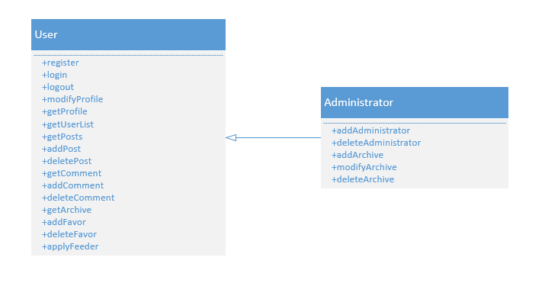

主动类有User类和Administrator类。

其中，User类的主动操作有注册、登录、注销、修改个人信息、查看个人信息、查看用户列表，查看、发布、删除动态，查看、发布、删除评论，点赞、取消点赞，查看猫咪档案，申请成为管理员。

Administrator类的主动操作有增加、删除管理员，添加、修改、删除档案。

#### 数据管理部分的设计

1. 数据管理系统选择

本系统中需进行存储的数据包括用户账号信息、猫咪档案信息、用户发布的动态信息，及点赞、收藏、饲养员身份信息等，其中包含文本、图片及视频等格式数据。

由于各种信息对应的类之前有明确的关系，并需要对数据进行查询及更新操作等，因此选择关系型数据库R-DBMS来存储数据；同时图片、视频等多媒体数据采用文件存储，每个文件以URL的形式存储在数据库中，在需要使用时通过URL来获取资源。

1. 数据存放设计

文件系统中，每个图片或视频的对象实例存放在一个文件中，由URL唯一标识。关系型数据库中，把由每个类直接定义并需要永久存储的全部对象实例存放在一个数据表中，本系统中的类包括：用户类、验证码类、猫咪类、猫咪关系类、动态类、评论类、点赞类、饲养员类、饲养员申请类等。

用户类：

|  |  |  |  |  |  |  |
| --- | --- | --- | --- | --- | --- | --- |
| 用户ID | 用户名 | 密码 | 邮箱 | 是否为管理员 | 头像 | 个性签名 |

验证码类：

|  |  |  |  |
| --- | --- | --- | --- |
| 验证码ID | 邮箱 | 验证码 | 上次请求时间 |

猫咪类：

|  |  |  |  |  |
| --- | --- | --- | --- | --- |
| 猫咪ID | 猫咪名称 | 照片 | 介绍 | 相关猫咪 |

猫咪关系类：

|  |  |  |
| --- | --- | --- |
| 猫咪1ID | 猫咪2ID | 猫咪关系 |

动态类：

|  |  |  |  |  |  |  |
| --- | --- | --- | --- | --- | --- | --- |
| 动态ID | 发布者ID | 发布时间 | 文本 | 是否为视频 | 多媒体资源 | 点赞数量 |

评论类：

|  |  |  |  |
| --- | --- | --- | --- |
| 评论ID | 动态ID | 评论用户ID | 评论内容 |

点赞类：

|  |  |  |
| --- | --- | --- |
| 点赞ID | 动态ID | 点赞用户ID |

饲养员类：

|  |  |  |
| --- | --- | --- |
| 饲养员ID | 用户ID | 猫咪ID |

饲养员申请类：

|  |  |  |
| --- | --- | --- |
| 申请ID | 用户ID | 猫咪ID |

问题域部分，每个类的对象自己存储自己，

## 顺序图文档

给出经过面向对象设计后得到的顺序图，并进行文字说明，格式同2.3部分。此外，需给出在面向对象设计的各个阶段此顺序图为何被增加或如何被调整的。

动态发布顺序图

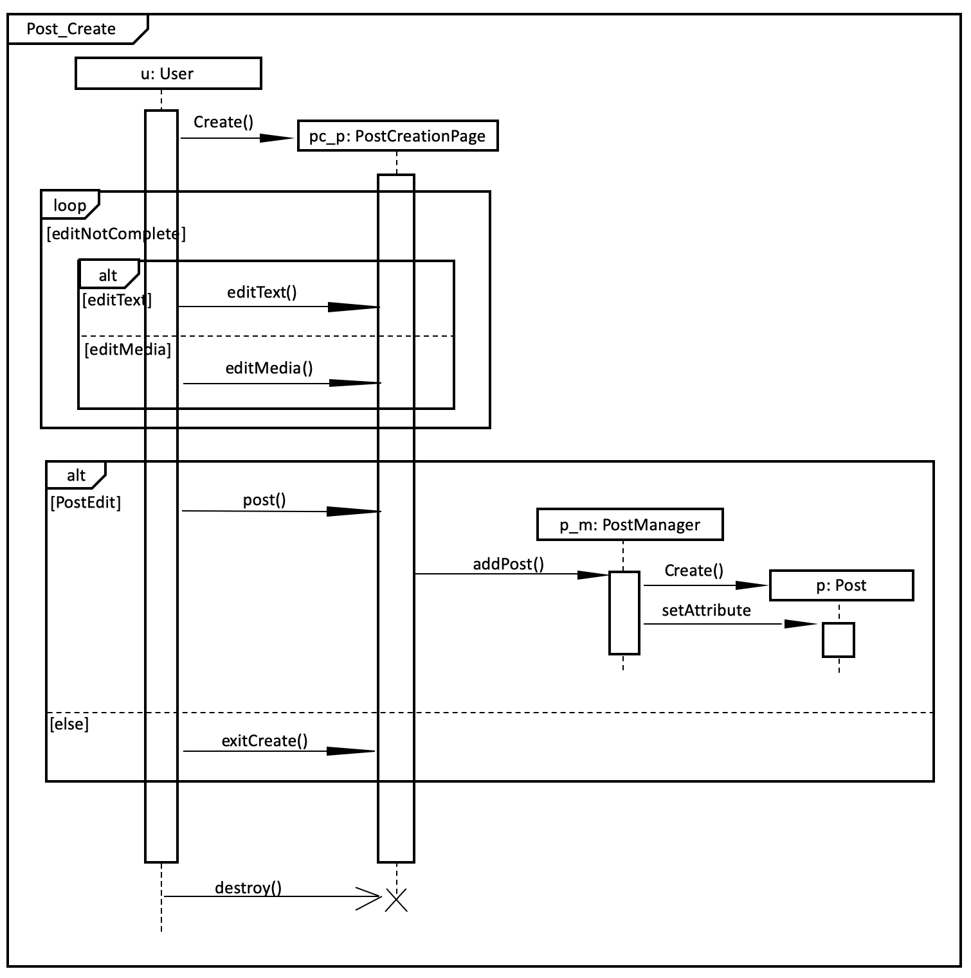

猫咪档案查看顺序图

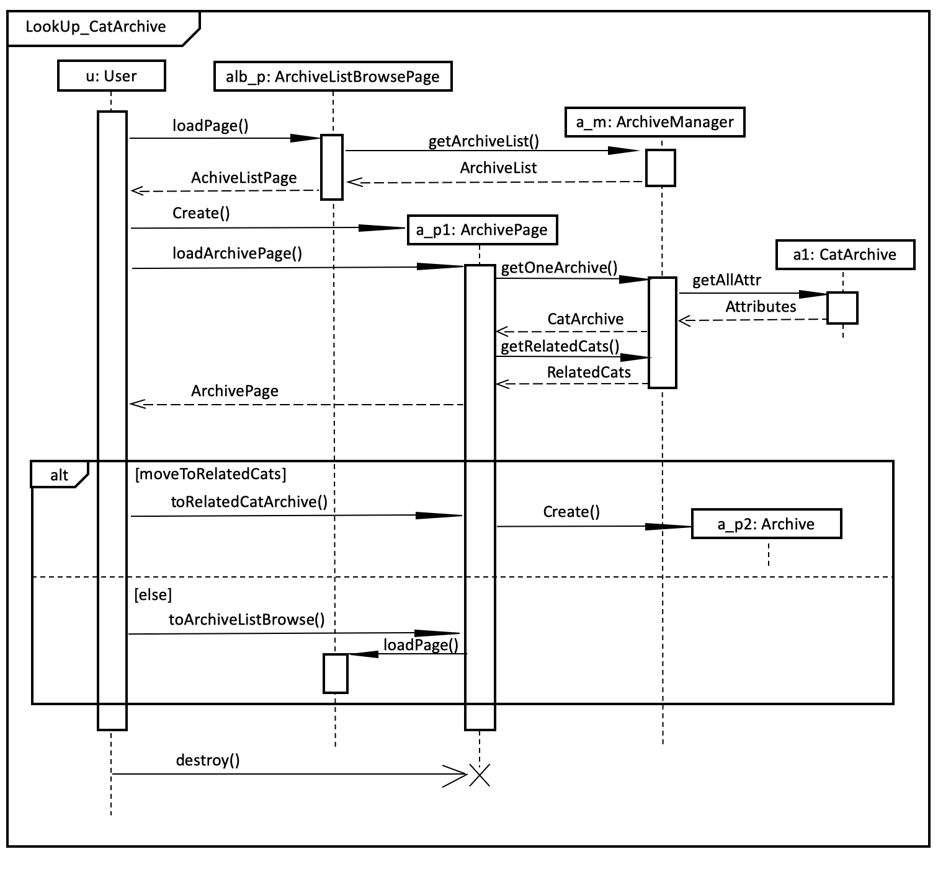

### 顺序图综述

动态发布顺序图描述了某用户从开始发布动态到动态上传的全部通信过程。涉及到的对象有User类、PostCreationPage类、PostManager类、Post类对象。

猫咪档案查看顺序图描述了某用户从进入猫咪档案列表到查看某只猫咪档案结束后走向的全部通信过程。涉及到的对象有User类、ArchiveListBrowsePage类、ArchiveManager类、CatArchive类对象和两个ArchivePage类对象。

### 顺序图中的对象与参与者描述

动态发布顺序图

|  |  |  |  |
| --- | --- | --- | --- |
| 对象类型 | 对象名称 | 是否为主动对象 | 其他参与对象或参与者有关信息 |
| User | u | 是 | 由参与者控制 |
| PostCreationPage | pc_p | 否 | 前端展示相关 |
| PostManager | p_m | 否 | 后端管理相关 |
| Post | p | 否 | 与数据库中数据相关 |

猫咪档案查看顺序图

|  |  |  |  |
| --- | --- | --- | --- |
| 对象类型 | 对象名称 | 是否为主动对象 | 其他参与对象或参与者有关信息 |
| User | u | 是 | 由参与者控制 |
| ArchiveListBrowsePage | alb_p | 否 | 前端展示相关 |
| ArchiveManager | a_m | 否 | 后端管理相关 |
| ArchivePage | a_p1 | 否 | 某特定档案前端展示相关 |
| CatArchive | a1 | 否 | 与数据库中数据相关 |
| ArchivePage | a_p2 | 否 | 另一档案前端展示相关 |

### 对象接收发送消息的描述

动态发布顺序图

u:User对象

|  |  |  |  |  |  |  |
| --- | --- | --- | --- | --- | --- | --- |
| 消息名称 | 是发送还是接收 | 消息类型 | 直接触发的消息的名称列表 | 是否为自接收消息 | 消息的发送对象名称 | 消息的接收对象名称 |
| Create() | 发送 | 同步消息 |  |  | u | pc_p |
| editText() | 发送 | 同步消息 |  |  | u | pc_p |
| edit-Media() | 发送 | 同步消息 |  |  | u | pc_p |
| post() | 发送 | 同步消息 |  |  | u | pc_p |
| exit-Create() | 发送 | 同步消息 |  |  | u | pc_p |
| destroy() | 发送 | 异步消息 |  |  | u | pc_p |

pc_p: PostCreationPage对象

|  |  |  |  |  |  |  |
| --- | --- | --- | --- | --- | --- | --- |
| 消息名称 | 是发送还是接收 | 消息类型 | 直接触发的消息的名称列表 | 是否为自接收消息 | 消息的发送对象名称 | 消息的接收对象名称 |
| Create() | 接收 | 同步消息 |  | 否 | u | pc_p |
| editText() | 接收 | 同步消息 |  | 否 | u | pc_p |
| edit-Media() | 接收 | 同步消息 |  | 否 | u | pc_p |
| post() | 接收 | 同步消息 | addPost() | 否 | u | pc_p |
| addPost() | 发送 | 同步消息 |  |  | pc_p | p_m |
| exit-Create() | 接收 | 同步消息 |  | 否 | u | pc_p |
| destroy() | 接收 | 异步消息 |  | 否 | u | pc_p |

p_m: PostManager对象

|  |  |  |  |  |  |  |
| --- | --- | --- | --- | --- | --- | --- |
| 消息名称 | 是发送还是接收 | 消息类型 | 直接触发的消息的名称列表 | 是否为自接收消息 | 消息的发送对象名称 | 消息的接收对象名称 |
| addPost() | 接收 | 同步消息 | Create()  setAttribute | 否 | pc_p | p_m |
| Create() | 发送 | 同步消息 |  |  | p_m | p |
| setAttr-ibute | 发送 | 同步消息 |  |  | p_m | p |

p: Post对象

|  |  |  |  |  |  |  |
| --- | --- | --- | --- | --- | --- | --- |
| 消息名称 | 是发送还是接收 | 消息类型 | 直接触发的消息的名称列表 | 是否为自接收消息 | 消息的发送对象名称 | 消息的接收对象名称 |
| Create() | 接收 | 同步消息 |  | 否 | p_m | p |
| setAttr-ibute | 接收 | 同步消息 |  | 否 | p_m | p |

猫咪档案查看顺序图

u: User对象

|  |  |  |  |  |  |  |
| --- | --- | --- | --- | --- | --- | --- |
| 消息名称 | 是发送还是接收 | 消息类型 | 直接触发的消息的名称列表 | 是否为自接收消息 | 消息的发送对象名称 | 消息的接收对象名称 |
| loadPage() | 发送 | 同步消息 |  |  | u | alb_p |
| Archive-ListPage | 接收 | 同步回复 |  | 否 | alb_p | u |
| Create() | 发送 | 同步消息 |  |  | u | a_p1 |
| loadArchi-vePage() | 发送 | 同步消息 |  |  | u | a_p1 |
| Archive-Page | 接收 | 同步回复 |  | 否 | a_p1 | u |
| toRelatedCar-Archive() | 发送 | 同步消息 |  |  | u | a_p1 |
| toArchive-List-Browse() | 发送 | 同步消息 |  |  | u | a_p1 |
| destroy() | 发送 | 异步消息 |  |  | u | a_p1 |

alb_p: ArchiveListBrowsePage对象

|  |  |  |  |  |  |  |
| --- | --- | --- | --- | --- | --- | --- |
| 消息名称 | 是发送还是接收 | 消息类型 | 直接触发的消息的名称列表 | 是否为自接收消息 | 消息的发送对象名称 | 消息的接收对象名称 |
| loadPage() | 接收 | 同步消息 | getArchive-List() | 否 | u | alb_p |
| getArch-iveList() | 发送 | 同步消息 |  |  | alb_p | a_m |
| Archive-List | 接收 | 同步回复 | ArchiveList-Page | 否 | a_m | alb_p |
| Archive-ListPage | 发送 | 同步回复 |  |  | alb_p | u |
| loadPage() | 接收 | 同步消息 |  | 否 | a_p1 | alb_p |

a_m: ArchiveManager对象

|  |  |  |  |  |  |  |
| --- | --- | --- | --- | --- | --- | --- |
| 消息名称 | 是发送还是接收 | 消息类型 | 直接触发的消息的名称列表 | 是否为自接收消息 | 消息的发送对象名称 | 消息的接收对象名称 |
| getArch-iveList() | 接收 | 同步消息 | ArchiveList | 否 | alb_p | a_m |
| Archive-List | 发送 | 同步回复 |  |  | a_m | alb_p |
| getOne-Archive() | 接收 | 同步消息 | getAllAttr | 否 | a_p1 | a_m |
| getAllAttr | 发送 | 同步消息 |  |  | a_m | a1 |
| Attributes | 接收 | 同步回复 | CatArchive | 否 | a1 | a_m |
| Cat-Archive | 发送 | 同步回复 |  |  | a_m | a_p1 |
| getRelatedCats() | 接收 | 同步消息 | RelatedCats | 否 | a_p1 | a_m |
| Related-Cats | 发送 | 同步回复 |  |  | a_m | a_p1 |

a_p1: ArchivePage对象

|  |  |  |  |  |  |  |
| --- | --- | --- | --- | --- | --- | --- |
| 消息名称 | 是发送还是接收 | 消息类型 | 直接触发的消息的名称列表 | 是否为自接收消息 | 消息的发送对象名称 | 消息的接收对象名称 |
| Create() | 接收 | 同步消息 |  | 否 | u | a_p1 |
| loadArchi-vePage() | 接收 | 同步消息 | getOneArchive  getRelatedCats | 否 | u | a_p1 |
| getOne-Archive() | 发送 | 同步消息 |  |  | a_p1 | a_m |
| Cat-Archive | 接收 | 同步回复 |  | 否 | a_m | a_p1 |
| getRelatedCats() | 发送 | 同步消息 |  |  | a_p1 | a_m |
| Related-Cats | 接收 | 同步回复 | ArchivePage | 否 | a_m | a_p1 |
| Archive-Page | 发送 | 同步回复 |  |  | a_p1 | u |
| toRelatedCar-Archive() | 接收 | 同步消息 | Create() | 否 | u | a_p1 |
| Create() | 发送 | 同步消息 |  |  | a_p1 | a_p2 |
| toArchive-List-Browse() | 接收 | 同步消息 | loadPage() | 否 | u | a_p1 |
| loadPage() | 发送 | 同步消息 |  |  | a_p1 | alb_p |
| destroy() | 接收 | 异步消息 |  | 否 | u | a_p1 |

a1: CatArchive对象

|  |  |  |  |  |  |  |
| --- | --- | --- | --- | --- | --- | --- |
| 消息名称 | 是发送还是接收 | 消息类型 | 直接触发的消息的名称列表 | 是否为自接收消息 | 消息的发送对象名称 | 消息的接收对象名称 |
| getAllAttr | 接收 | 同步消息 | Attributes | 否 | a_m | a1 |
| Attributes | 发送 | 同步回复 |  |  | a1 | a_m |

a_p2: ArchivePage对象

|  |  |  |  |  |  |  |
| --- | --- | --- | --- | --- | --- | --- |
| 消息名称 | 是发送还是接收 | 消息类型 | 直接触发的消息的名称列表 | 是否为自接收消息 | 消息的发送对象名称 | 消息的接收对象名称 |
| Create() | 接收 | 同步消息 |  | 否 | a_p1 | a_p2 |

## 包图文档

### 包图综述

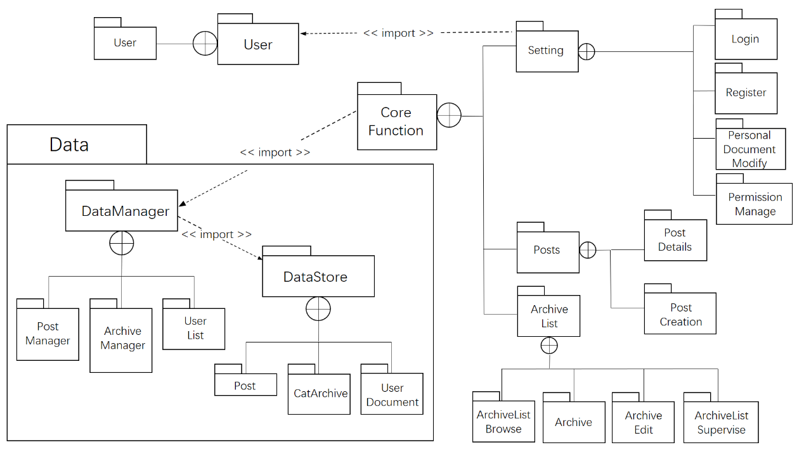

### 包图中的包描述

|  |  |  |  |
| --- | --- | --- | --- |
| 包名称 | 该包所包含的建模元素所在的文档 | 相关的其他包 | |
| 包名称 | 关系 |
| User | 类图文档 | Setting | <<import>> |
| Data |  | DataManager | 包含 |
| DataStore | 包含 |
| DataManager | 类图文档 | CoreFunction | <<import>> |
| PostManager | 包含 |
| ArchiveManager | 包含 |
| UserList | 包含 |
| DataStore | 类图文档 | DataManager | <<import>> |
| Post | 包含 |
| CatArchive | 包含 |
| UserDocument | 包含 |
| CoreFunction | 类图文档 | Setting | 包含 |
| Posts | 包含 |
| ArchiveList | 包含 |
| Setting | 类图文档 | Login | 包含 |
| Register | 包含 |
| PersonalDocumentModify | 包含 |
| PermissionManage | 包含 |
| Posts | 类图文档 | PostCreation | 包含 |
| PostDetails | 包含 |
| ArchiveList | 类图文档 | ArchiveListBrowse | 包含 |
| Archive | 包含 |
| ArchiveEdit | 包含 |
| ArchiveListSupervise | 包含 |